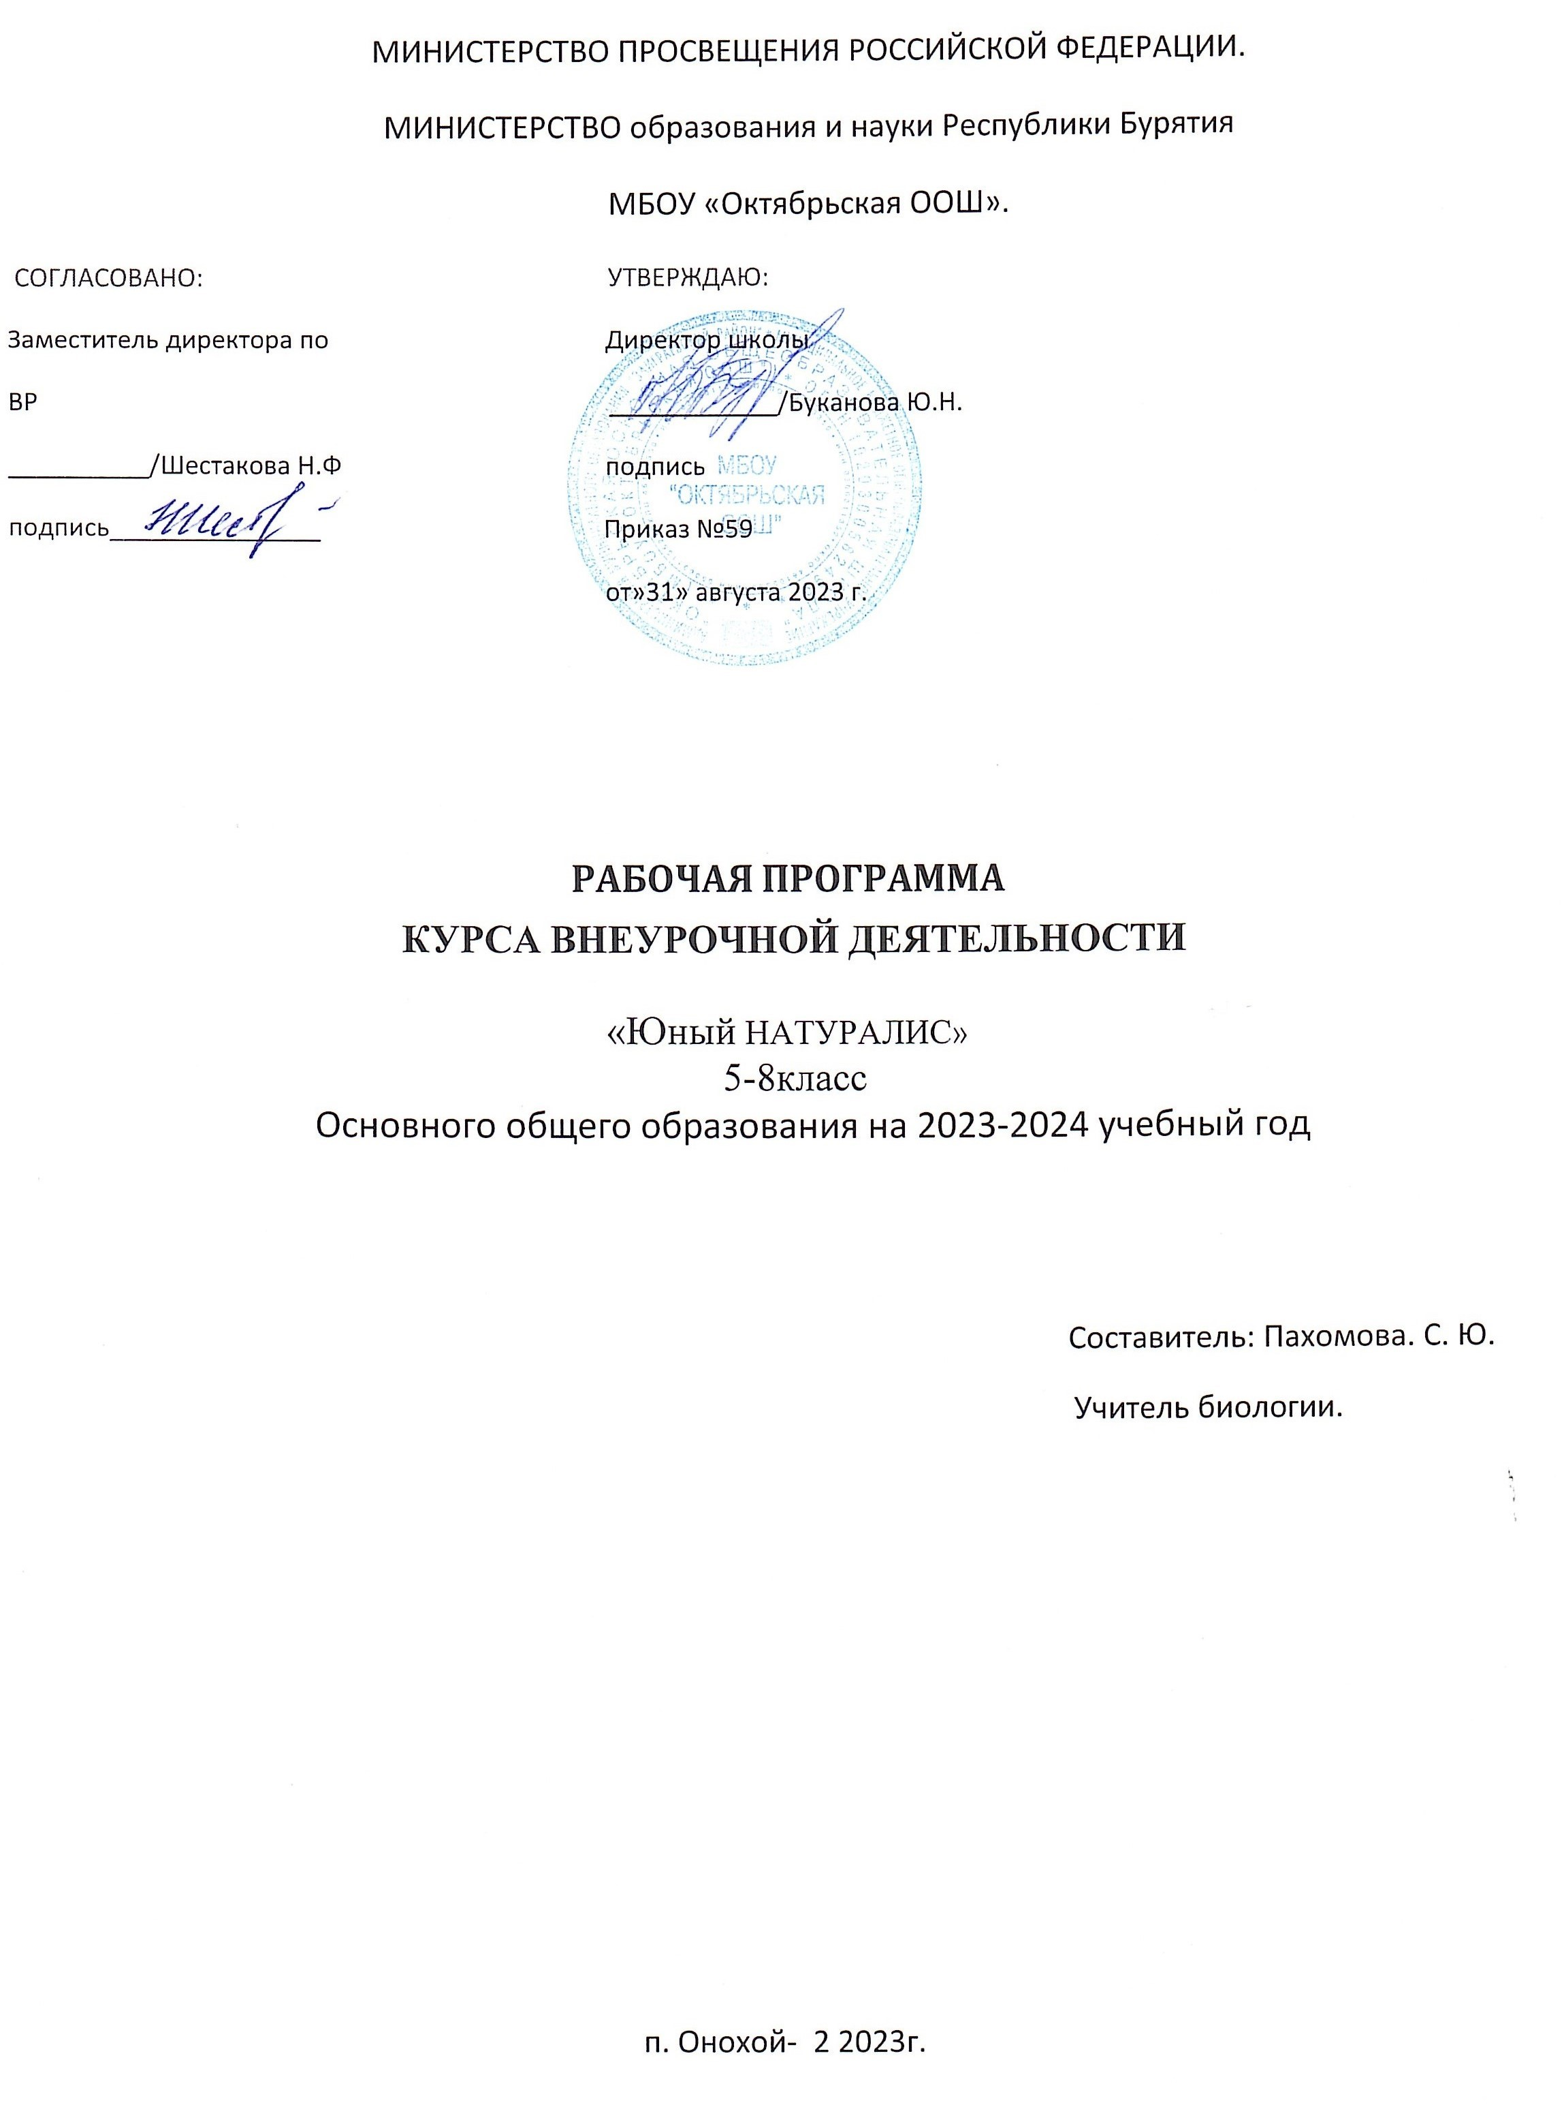

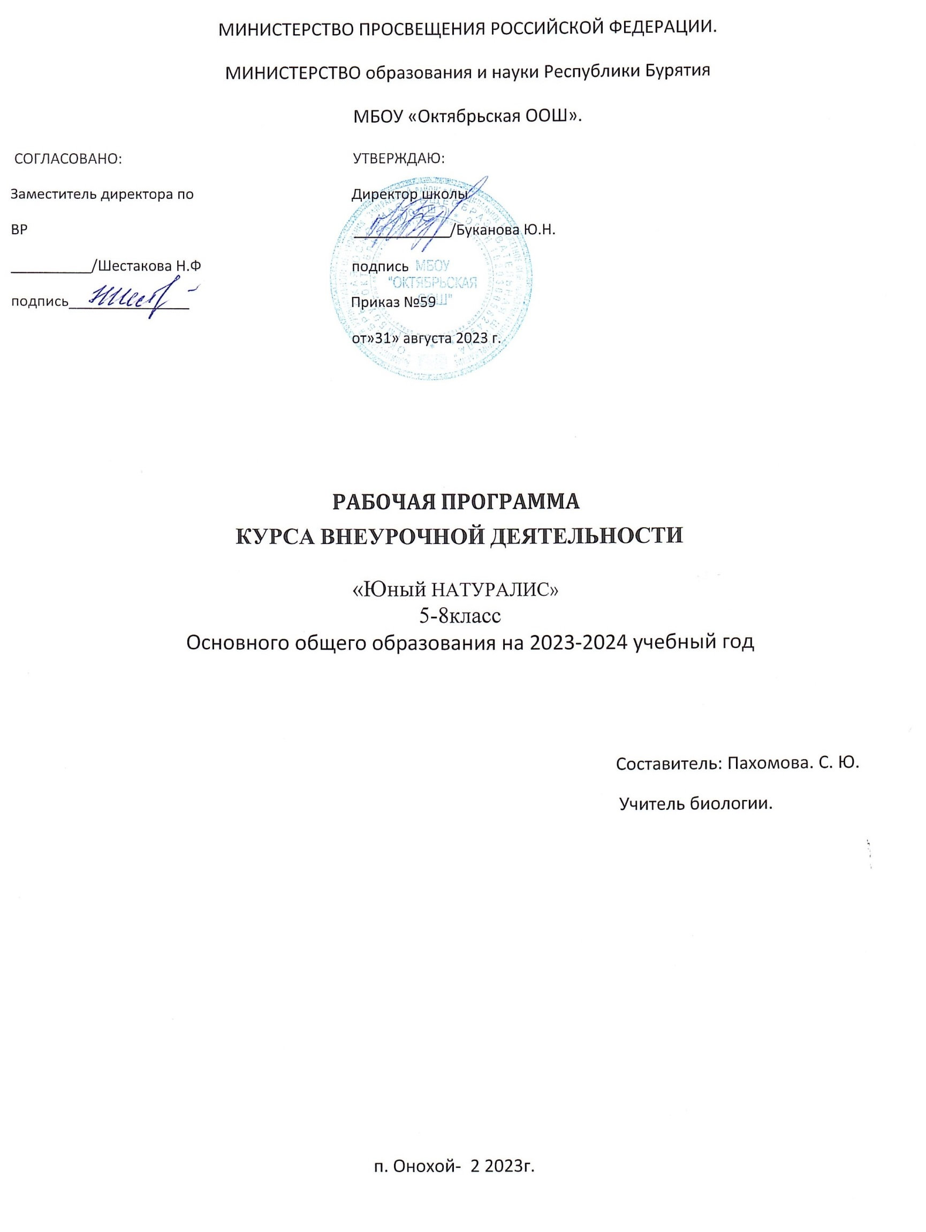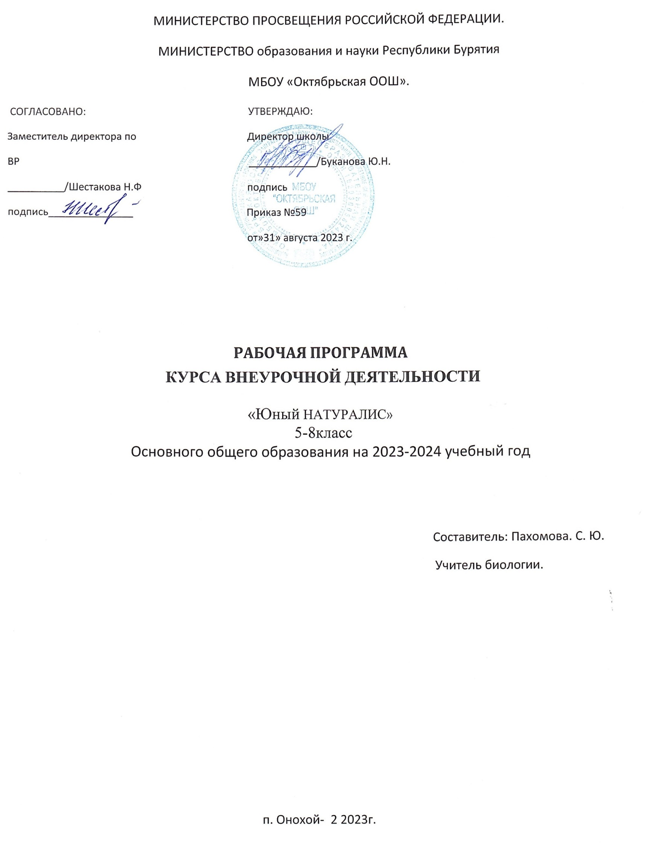

 ПОЯСНИТЕЛЬНАЯ ЗАПИСКА

Рабочая программа курса внеурочной деятельности «Юный исследователь» предназначена для учеников 5, 6, 7, 8, 9 классов (11-16 лет). Программа рассчитана на 5 лет. Форма организации занятий – групповая.

# Актуальность образовательной программы.

Условия современного, стремительно изменяющегося общества требуют от каждого человека умения быть самостоятельным, умения решать проблемы в различных сферах деятельности, а значит, умения ставить цель и добиваться ее, правильно планируя и организуя свою деятельность. Это требует широкого внедрения в образовательный процесс альтернативных форм и способов ведения образовательной деятельности. В этом случае акцент переносится на воспитание подлинно свободной личности, формирование у детей способности самостоятельно мыслить, добывать и применять знания, тщательно обдумывать принимаемые решения и чётко планировать действия, эффективно сотрудничать в разнообразных по составу и профилю группах, быть открытыми для новых контактов и культурных связей, в связи с этим возрастает значимость подготовки ребенка к самостоятельной исследовательской деятельности.

Представленная программа направлена на формирование умений будущего исследователя и развитие его познавательных способностей. Ни для кого не секрет, что современные подростки достаточно динамичны, обладают активной жизненной позицией. Содержание программы направлено не только на определённый набор знаний, основных способов и алгоритмов деятельности, но и на умение ориентироваться в сложных потоках информации, умение ставить своевременные и наиболее актуальные вопросы и самостоятельно получать на них обоснованные ответы.

## Новизна образовательной программы

Новизна данной рабочей программы заключается в том, что в педагогическом процессе используются методы и методические приемы, которые сформируют у воспитанников навыки самостоятельного добывания новых знаний, сбора необходимой информации, умения выдвигать гипотезы, делать выводы и строить умозаключения.

## Цель программы

Формирование и развитие исследовательского поведения и навыков, расширение и интегрирование знаний, вовлечение учеников в активную проектно-исследовательскую

деятельность.

## Задачи программы:

-Научить умению вести исследовательскую деятельность;

-Объяснить приобретенные знания и описать их;

-Разработать предложения по применению добытых знаний, в том числе и в новых областях практики;

-Сформировывать навыки презентации результатов своего труда.

-Развивать умение ставить проблему;

-Развивать умение формулировать тему и цель исследования;

-Развивать ответственность за результаты собственной деятельности.

-Воспитывать интерес и уважение к научно-исследовательской деятельности учёных- исследователей разных народов;

-Воспитывать аккуратность, умение доводить начатое дело до конца.

# Условия реализации рабочей программы

-Возраст обучающихся: 12-16 лет;

-Принцип набора в группы - свободный, однако, необходимо, чтобы у ребенка было сформировано желание и интерес к выбранному делу;

-Для эффективной организации процесса используется оптимальное сочетание классических и современных методов и приемов обучения. Программа предусматривает использование как индивидуальных, так и групповых и коллективных форм занятий. Применение традиционных форм организации позволяет сформировать необходимые знания, умения и навыки по предмету: вводное занятие; занятие по закреплению знаний, умений и навыков; занятие практической и самостоятельной работы; комбинированное занятие. Нетрадиционные формы занятий: защита проекта, чаепитие, участие в научно- практических конференциях.

# Объём программы:

|  |  |  |  |  |  |  |  |  |  |  |  |  |  |  |  |
| --- | --- | --- | --- | --- | --- | --- | --- | --- | --- | --- | --- | --- | --- | --- | --- |
| Название кружка | Количество часов в неделю | | | | | Количество часов за учебный год | | | | | Продолжительность занятия (мин) | | | | |
| 5кл. | 6кл. | 7кл. | 8кл. | 9кл | 5кл. | 6кл. | 7кл. | 8кл. | 9кл | 5кл. | 6кл. | 7кл. | 8кл. | 9кл |
| Я школьник | 1 | 1 | 1 | 1 | 1 | 34 | 34 | 34 | 34 | 34 | 45 | 45 | 45 | 45 | 45 |

.

# ОЖИДАЕМЫЕ РЕЗУЛЬТАТЫ ОСВОЕНИЯ ПРОГРАММЫ

Личностные УУД Метапредметные результаты Выпускник научится:

-адекватно использовать коммуникативные, прежде всего речевые, средства для решения различных коммуникативных задач, строить монологическое высказывание;

-допускать возможность существования у людей различных точек зрения, в том числе не сов- падающих с его собственной, и ориентироваться на позицию партнёра в общении и взаимо- действии;

-учитывать разные мнения и стремиться к координации различных позиций в сотрудниче- стве;

-формулировать собственное мнение и позицию;

-договариваться и приходить к общему решению в совместной деятельности, в том числе в ситуации столкновения интересов;

-строить понятные для партнёра высказывания, учитывающие, что партнёр знает и видит, а что нет;

-задавать вопросы;

-контролировать действия партнёра;

-использовать речь для регуляции своего действия;

-адекватно использовать речевые средства для решения различных коммуникативных задач, строить монологическое высказывание, владеть диалогической формой речи.

- слушать и вступать в диалог, участвовать в коллективном обсуждении проблем, понимать точку зрения другого.

– слушать собеседника, кратко излагать сказанное им в процессе обсуждения темы, пробле- мы;

– признавать возможность существования разных точек зрения и права каждого иметь свою.

# Регулятивные УУД Выпускник научится:

-принимать и сохранять учебную задачу;

-учитывать выделенные учителем ориентиры действия в новом учебном материале в сотрудничестве с учителем;

-планировать свои действия в соответствии с поставленной задачей и условиями её реализации, в том числе во внутреннем плане;

-адекватно воспринимать предложения и оценку учителей, товарищей, родителей и других людей;

-вносить необходимые коррективы в действие после его завершения на основе его оценки и учёта характера сделанных ошибок, использовать предложения и оценки для создания нового, более совершенного результата.

# Коммуникативные УУД Выпускник научится:

-осознавать качества необходимые для учащегося средней школы:

-оценивать некоторые высказывания людей с точки зрения их уместности, тактичности в данной ситуации;

-объяснять значение эффективного общения, взаимопонимания в жизни человека, общества;

-осознавать важность соблюдения правил речевого этикета как выражения доброго, уважи- тельного отношения к другим людям;

-адаптироваться применительно к ситуации общения, строить своё высказывание в зависи- мости от условий взаимодействия;

-учитывать интересы других людей при общении, проявлять эмоциональную отзывчивость и доброжелательность в спорных ситуациях;

-осознавать ответственность за своё речевое поведение;

-анализировать свои речевые привычки, избавляться от плохих привычек;

-осознавать значимость активной гражданской и социальной деятельности.

# ФОРМЫ И ВИДЫ КОНТРОЛЯ

## Формы подведения итогов:

-защита исследовательского проекта, участие в ШНПК «День науки», участие в НПК городского, регионального, всероссийского, международного уровней.

|  |  |
| --- | --- |
| Форма диагностик  и | ***Ожидаемый результат*** |
| **Опрос,** **зачет** | **Должен (может) знать:**   * основные термины: проблема, цели, задачи исследования, методы исследования, конспект, план, библиография; * правила и этапы научной организации учебного труда, организации исследования;   - правила организации, этапы и методы исследовательской деятельности;  - методы поиска и отбора информации из различных источников, необходимость защиты авторского права;   * особенности: конспектирования, составления тезисов; * эффективные способы презентации результатов исследования, способы создания мультимедийной презентации, работать по программам Word, Excel, Power Point,Prezi; * составляющие успеха докладчика.   **Должен (может) уметь:**   * работать в библиотеке, организовать поиск нужной информации в различных источниках (книги, обучающие программы, сеть Интернет и т.д.), выделить главное, составить план исследовательской работы; * организовывать поиск и находить нужную информацию из различных источников для решения выявленной проблемы, используя различные информационные ресурсы (печатные издания, обучающие программы, сеть Интернет и т.д.); * конспектировать литературу, составлять тезисы, библиографию; * создавать, редактировать и форматировать документы Word, Excel, Power Point, Prezi. * ставить цели и задачи исследования; * подбирать методы исследования адекватные поставленным задачам;   -сорганизовывать различные ресурсы для реализации идеи;   * подготовить и провести выступление перед аудиторией |

**Формы занятий:** беседа, дискуссия, игра, экскурсия, концерт, диспут, исследование,

конференция, театрализация и т. д.

# Критерии оценки результативности

-низкий уровень (удовлетворительно): учащиеся не обладают элементарными знаниями, основными способами действий;

-средний уровень (хорошо): умеет использовать полученные знания при выполнении практических работ, владеет элементарными нормами и технологиями:

-высокий уровень (отлично): освоение программы в полном объёме, выполняет качественно работу, применяя творчество и любознательность, умеет оказывать помощь в работе с обучающимися.

Каждый учащийся оценивается индивидуально по каждому показателю.

**ТЕМАТИЧЕСКОЕ ПЛАНИРОВАНИЕ КУРСА ВНЕУРОЧНОЙ ДЕЯТЕЛЬНОСТИ**

|  |  |  |  |  |
| --- | --- | --- | --- | --- |
| **№ п/п** | **Тема занятия** | **Количество часов** | | **Форма проведения занятия** |
| теория | практика |
| **1** | **Научно-исследовательская и проектная деятельность: понятие, возможности, перспективы** Вводное занятие |  | **1** | практикум |
| **2** | Научно-исследовательская и проектная деятельность: понятие, возможности, перспективы. | 1 |  | презентация |
| **3** | Знакомство с целями и задачами исследовательской работы. |  | 1 | практикум |
| **4** | Сущность исследовательской деятельности. |  | 1 | практикум |
| **5** | Анализ различных моделей мышления.  «Приемы исследовательской деятельности» |  | 1 | практикум |
| **6** | Обсуждение и тренировка техники полезных вопросов. |  | 1 | деловая игра |
| **7** | Алгоритм работы со справочной литературой. |  | 1 | практикум |
| **8** | Учебно-исследовательская культура |  | 1 | практикум |
| **9** | Исследовательский проект | 1 |  | презентация |
| **10** | Учебное и научное исследование | 1 |  | презентация |
| **11** | Планирование и реализация проектов |  | 1 | практикум |
| **12** | Формы исследовательской работы |  | 1 | круглый стол |
| **13** | Прогноз и факт. |  | 1 | практикум |
| **14** | Проведение опыта. |  | 1 | эксперимент |
| **15** | **Методология научных исследований**  Этапы, структура исследования | **1** |  | презентация |
| **16** | Виды информационных ресурсов и способы работы с ними |  | 1 | практикум |
| **17** | Актуальность исследования |  | 1 | практикум |
| **18** | Тема исследования |  | 1 | практикум |
| **19** | Чтение текста с маркированием по теме своего проекта |  | 1 | практикум |
| **20** | Цель исследования |  | 1 | практикум |

**«ЮНЫЙ НАТУРАЛИСТ».**

**5КЛАСС**

|  |  |  |  |  |
| --- | --- | --- | --- | --- |
| **21** | Объект, предмет, гипотеза исследования |  | 1 | практикум |
| **22** | Задачи исследования |  | 1 | практикум |
| **23** | Новизна исследования |  | 1 | практикум |
| **24** | Денотатный граф. |  | 1 | практикум |
| **25** | Составление денотатного графа по теме своего проекта |  | 1 | практикум |
| **26** | Практическая значимость исследования |  | 1 | практикум |
| **27** | Обсуждение и тренировка техники полезных вопросов |  | 1 | практикум |
| **28** | Развитие умений видеть проблемы, выдвигать гипотезы |  | 1 | практикум |
| **29** | **Направления исследовательской деятельности**  Стартовый этап | **1** |  | презентация |
| **30** | Выбор направления, темы исследования. | 1 |  | презентация |
| **31** | Научная гипотеза и её проверка | 1 |  | презентация |
| **32** | Значение гипотезы в определении стратегии исследовательского поиска |  | 1 | практикум |
| **33** | Способы первичной обработки информации |  | 1 | практикум |
| **34** | Средства предъявления доказательства выдвинутой гипотезы исследования |  | 1 | практикум |
|  | **ИТОГО** | **7** | **27** |  |

**ТЕМАТИЧЕСКОЕ ПЛАНИРОВАНИЕ КУРСА ВНЕУРОЧНОЙ ДЕЯТЕЛЬНОСТИ**

**«ЮНЫЙ НАТУРАЛИСТ».**

1. 6 КЛАСС.

|  |  |  |  |  |
| --- | --- | --- | --- | --- |
| **№** | **Тема занятия** | **Теория** | **Практика** | **Форма проведения занятия** |
| **1** | **Направления исследовательской деятельности**  Характеристика исследуемых явлений. |  | 1 | практикум |
| **2** | Справочник по теме своего проекта |  | 1 | практикум |
| **3** | Способы первичной обработки информации |  | 1 | практикум |
| **4** | Анализ результатов исследования |  | 1 | практикум |

|  |  |  |  |  |
| --- | --- | --- | --- | --- |
| **5** | Обсуждение результатов в группе |  | 1 | практикум |
| **6** | Основные стадии, этапы исследования | 1 |  | презентация |
| **7** | План и организация исследования |  | 1 | практикум |
| **8** | Предварительная теоретическая отработка проблемы |  | 1 | практикум |
| **9** | **Критерии оценки содержания научно- исследовательских работ** Актуальность научно- исследовательских работ | 1 |  | презентация |
| **10** | Методы исследования - анализ | 1 |  | презентация |
| **11** | Методы исследования - синтез | 1 |  | презентация |
| **12** | Методы исследования - сравнение | 1 |  | презентация |
| **13** | Методы исследования - обобщение | 1 |  | презентация |
| **14** | Классификация | 1 |  | презентация |
| **15** | Доказательство | 1 |  | презентация |
| **16** | Проблемы и их решение | 1 |  | презентация |
| **17** | Результаты, выводы исследовательского проекта | 1 |  | презентация |
| **18** | Исследовательская задача | 1 |  | презентация |
| **19** | Перечень условий научного поиска | 1 |  | презентация |
| **20** | Информация и способы ее получения |  | 1 | практикум |
| **21** | Час полезных вопросов |  | 1 | практикум |
| **22** | Час полезных вопросов |  | 1 | практикум |
| **23** | **Развитие проекта.**  **Теоретическая разработка проекта**  Источники информации |  | 1 | практикум |
| **24** | Правила работы с книгой |  | 1 | практикум |

|  |  |  |  |  |
| --- | --- | --- | --- | --- |
| **25** | Правила работы с журналом |  | 1 | практикум |
| **26** | Правила работы газетой |  | 1 | практикум |
| **27** | Правила работы интернетом |  | 1 | практикум |
| **28** | Методы эффективного чтения. Правила составления библиографии.  Практикум. |  | 1 | практикум |
| **29** | Характеристика и требования к научному наблюдению. Правила ведения беседы, интервью. | 1 |  | презентация |
| **30** | Эксперимент и наблюдение, их отличие. Требование к подготовке эксперимента. |  | 1 | практикум в группах |
| **31** | Сбор исследовательского материала. |  | 1 | практикум в группах |
| **32** | Работа с каталогами в библиотеке. Работа с информацией в Интернете. |  | 1 | практикум в группах |
| **33** | Подборка вырезок. Эксперимент. |  | 1 | практикум в группах |
| **34** | Представление иллюстративного материала |  | 1 | практикум в группах |
|  | **ИТОГО** | **13** | **21** |  |

ТЕМАТИЧЕСКОЕ ПЛАНИРОВАНИЕ КУРСА ВНЕУРОЧНОЙ ДЕЯТЕЛЬНОСТИ

«ЮНЫЙ натуралист».

1. 7 КЛАСС

|  |  |  |  |  |
| --- | --- | --- | --- | --- |
| **№** | **Тема занятия** | **Теория** | **Практика** | **Форма занятия** |
| **1** | Работа с письменным текстом |  | 1 | практикум в группах |
| **2** | Проблемы и их решение |  | 1 | практикум в группах |
| **3** | **Развитие проекта.**  **Практическая разработка проекта** |  |  |  |

|  |  |  |  |  |
| --- | --- | --- | --- | --- |
| **4** | Этапы работы над проектом - подготовительный |  | 1 | практикум в группах |
| **5** | Этапы работы над проектом - поисковый |  | 1 | практикум в группах |
| 6 | Этапы работы над проектом - аналитический |  | 1 | практикум в группах |
| 7 | Этапы работы над проектом - практический |  | 1 | практикум в группах |
| 8 | Этапы работы над проектом - презентационный |  | 1 | практикум в группах |
| 9 | Этапы работы над проектом - контрольный |  | 1 | практикум в группах |
| 10 | Оформление паспорта проекта |  | 1 | практикум в группах |
| 11 | Ранжирование информации по достоверности |  | 1 | практикум в группах |
| 12 | Способы структурирования информации |  | 1 | практикум в группах |
| 13 | Таблица |  | 1 | практикум в группах |
| 14 | Схема |  | 1 | практикум в группах |
| 15 | Аргументация |  | 1 | практикум в группах |
| 16 | Экспериментальные работы |  | 1 | практикум в группах |
|  | Разработка проектов с использованием информационных технологий (программа Intel «Обучение для будущего) |  |  |  |
| 17 | Электронные ресурсы | 1 |  | презентация |
| 18 | Авторское право | 1 |  | презентация |
| 19 | Publisher для работы | 1 |  | презентация |
| 20 | Publisher и его возможности |  | 1 | практикум в группах |
| 21 | Электронные таблицы |  | 1 | практикум в группах |

|  |  |  |  |  |
| --- | --- | --- | --- | --- |
| 22 | Планирование веб-сайта проекта |  | 1 | практикум в группах |
| 23 | Веб-сайт проекта | 1 |  | презентация |
| 24 | Электронная почта |  | 1 | практикум в группах |
| 25 | Электронная почта и ее возможности |  | 1 | практикум в группах |
| 26 | Варианты работы в программе **Intel** |  | 1 | практикум в группах |
| 27 | Создание ресурса проекта |  | 1 | практикум в группах |
| 28 | Поиск информации в сети интернет |  | 1 | практикум в группах |
| 29 | Представление вариантов проектов |  | 1 | практикум в группах |
| **30** | **Создание презентации проекта**  Общие сведения | 1 |  | презентация |
| 31 | Мультимедиа презентация | 1 |  | презентация |
| 32 | Преимущества применения мультимедийной презентации | 1 |  | презентация |
| 33 | Дизайнер презентации |  | 1 | практикум |
| **34** | Постановка цели и анализ ситуации |  | 1 | практикум |
|  | **ИТОГО:** | **7** | **27** |  |

ТЕМАТИЧЕСКОЕ ПЛАНИРОВАНИЕ КУРСА ВНЕУРОЧНОЙ ДЕЯТЕЛЬНОСТИ

8 класс «Юный натуралист»

|  |  |  |  |  |
| --- | --- | --- | --- | --- |
| **№** | **Тема занятия** | **Теория** | **Практика** | **Форма занятия** |
| **1** | Разработка структуры презентации |  | 1 | практикум в группах |
| **2** | Оптимизация наполнения слайдов презентации |  | 1 | практикум в группах |
| **3** | Текстовое содержание презентации | 1 |  | практикум в группах |

|  |  |  |  |  |
| --- | --- | --- | --- | --- |
| **4** | Графическое наполнение презентации | 1 |  | практикум в группах |
| **5** | Графическое наполнение презентации |  | 1 | практикум в группах |
| **6** | Цель и предназначение презентации | 1 |  | практикум в группах |
| **7** | Начало презентации Завершение презентации | 1 |  | практикум в группах |
| **8** | Начало презентации Завершение презентации |  | 1 | практикум в группах |
| **9** | Основное содержание презентации | 1 |  | практикум в группах |
| **10** | Привлекательные визуальные средства | 1 |  | практикум в группах |
| **11** | Письменные заметки на слайдах | 1 |  | практикум в группах |
| **12** | Информационная недостаточность слайдовой презентации | 1 |  | практикум в группах |
| **13** | Речь при защите проекта, сопровождаемая демонстрацией слайдовой презентации | 1 |  | практикум в группах |
| **14** | Общие принципы оценки публичного выступления | **1** |  | практикум в группах |
| **15** | Введение: определите тему выступления |  | 1 | практикум в группах |
| **16** | Раскрытие мотивов: объясните, почему вас нужно слушать |  | 1 | практикум в группах |
| **17** | Высказывание основной идеи, цели и задач исследовательской работы |  | 1 | практикум в группах |
| **18** | Планирование содержательной части выступления |  | 1 | практикум в группах |
| **19** | Переходы между разделами |  | 1 | практикум в группах |
| **20** | Предварительный итог выступления |  | 1 | практикум в группах |
| **21** | Заключение: проектирование завершающей части выступления |  | 1 | практикум в группах |
| **22** | Главный секрет удачной презентации |  | 1 | практикум в группах |
| **23** | Как отвечать на вопросы слушателей |  | 1 | практикум в группах |

|  |  |  |  |  |
| --- | --- | --- | --- | --- |
| **24** | Составление списка вопросов по прослушанным выступлениям |  | 1 | практикум в группах |
| **25** | Составление списка вопросов по прослушанным выступлениям |  | 1 | практикум в группах |
| **26** | Практическая работа |  | 1 | практикум в группах |
| **27** | Работа с компьютером |  | 1 | практикум в группах |
| **28** | Планирование презентации для конференции по содержанию |  | 1 | практикум в группах |
| **29** | Подготовка презентации для конференции по содержанию |  | 1 | практикум в группах |
| **30** | Демонстрация презентации |  | 1 | практикум в группах |
| **31** | Демонстрация презентации |  | 1 | презентация |
| **32** | Единый стиль оформления презентации |  | 1 | презентация |
| **33** | Вспомогательная информация, полезная при подготовке к публичной защите проекта | 1 |  | практикум в группах |
| **34** | Использование цвета как вспомогательного фактора при представлении интеллектуального продукта |  | 1 | практикум в группах |
|  | **ИТОГО** | **11** | **23** |  |

# Учебно-методическое и материально-техническое обеспечение

## Литература для учителя:

1. Григорьев Д. В., Степанов П. В.. Стандарты второго поколения: Внеурочная деятель- ность школьников: Методический конструктор. Москва: «Просвещение», 2010. **–** 321с.
2. Гузеев В.В. Метод проектов как частный случай интегративной технологии обучения
3. Полат Е. С.. Новые педагогические и информационные технологии в системе образо- вания: / Е. С. Полат, М. Ю. Бухаркина, М. В. Моисеева, А. Е. Петров; Под ре- дакцией Е. С. Полат. – М.:
4. Савенков А.И. Учим детей выдвигать гипотезы и задавать вопросы. // Одаренный ре- бенок.
5. Савенков А. И. Психология исследовательского обучения: / Савенков А.И. М.: Академия, 2005- 345с.

## Литература для обучающихся:

1. Рабочая тетрадь. Савенков А.И. Я – исследователь. Рабочая тетрадь для младших школьников. 2-е изд., - Самара: Издательство «Учебная литература», 2005.
2. А.В.Горячев, Н.И. Иглина "Всё узнаю, всё смогу". Тетрадь для детей и взрослых по освоению проектной технологии в начальной школе.- М. БАЛЛАС,2008
3. Детские энциклопедии, справочники и другая аналогичная литература.

## Интернет- ресурсы:

1. * Большая детская энциклопедия для детей. [Электронный ресурс] [http://www.mirknig.com/](http://www.metod-kopilka.ru/go.html?href=http%3A%2F%2Fwww.mirknig.com%2F)
2. * Большая детская энциклопедия (6-12 лет). [Электронный ресурс] [http://all-](http://www.metod-kopilka.ru/go.html?href=http%3A%2F%2Fall-ebooks.com%2F2009%2F05%2F01%2Fbolshaja-detskaja-jenciklopedija-6-12.html) [ebooks.com/2009/05/01/bolshaja-detskaja-jenciklopedija-6-12.html](http://www.metod-kopilka.ru/go.html?href=http%3A%2F%2Fall-ebooks.com%2F2009%2F05%2F01%2Fbolshaja-detskaja-jenciklopedija-6-12.html)
3. * А.Ликум - Детская энциклопедия. [Электронный ресурс] [http://www.bookshunt.ru/b120702_detskaya_enciklopediya_enciklopediya_vse_obo_vsem.](http://www.bookshunt.ru/b120702_detskaya_enciklopediya_enciklopediya_vse_obo_vsem)

_

1. * Почему и потому. Детская энциклопедия. [Электронный ресурс] [http://www.kodges.ru/dosug/page/147/](http://www.metod-kopilka.ru/go.html?href=http%3A%2F%2Fwww.kodges.ru%2Fdosug%2Fpage%2F147%2F)
2. * Большая Детская энциклопедия. Русский язык. [Электронный ресурс] <http://www.booklinks.ru/>
3. Внеурочная деятельность в начальной школе в аспекте содержания ФГОС начального общего образования. Может ли учебник стать помощником? [Электронный ресурс] [http://www.fsu-expert.ru/node/2696](http://www.metod-kopilka.ru/go.html?href=http%3A%2F%2Fwww.fsu-expert.ru%2Fnode%2F2696)
4. «Внеурочная деятельность школьников» авторов Д.В.Григорьева, П.В.

Степанова[Электронный ресурс] [http://standart.edu.ru/](http://www.metod-kopilka.ru/go.html?href=http%3A%2F%2Fstandart.edu.ru%2F)

1. Проектная деятельность в начальной школе. [Электронный ресурс] [http://pedsovet.org/component/option,com_mtree/task,viewlink/link_id,24968/Itemid,118/](http://www.metod-kopilka.ru/go.html?href=http%3A%2F%2Fpedsovet.org%2Fcomponent%2Foption%2Ccom_mtree%2Ftask%2Cviewlink%2Flink_id%2C24968%2FItemid%2C118%2F)[ht](http://www.metod-kopilka.ru/go.html?href=http%3A%2F%2Fwww.nachalka.com%2Fproekty) [tp://www.nachalka.com/proekty](http://www.metod-kopilka.ru/go.html?href=http%3A%2F%2Fwww.nachalka.com%2Fproekty)